ESTADO DO RIO GRANDE DO NORTE
CÂMARA MUNICIPAL DE SÃO JOÃO DO SABUGI

Exmº. Sr.
Presidente da Câmara Municipal

INDICAÇÃO Nº. 040/2018.

O Vereador que abaixo subscreve em conformidade com o texto regimental desta Casa, requer a V. Ex., após ouvido o plenário e este se der por aceito, INDICA, ao Sr. Governador do Estado, que seja feito a pavimentação asfáltica na RN-089, de São João do Sabugi até o Município de Serra Negra do Norte.

JUSTIFICATIVA EM PLENÁRIO

Sala das Sessões, em 03 de abril de 2018.

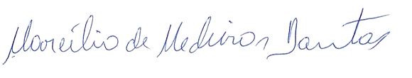

MARCÍLIO DE MEDEIROS DANTAS
VEREADOR-AUTOR

